МОСКОВСКИЙ ГОСУДАРСТВЕННЫЙ ТЕХНИЧЕСКИЙ УНИВЕРСИТЕТ
им. Н.Э. Баумана

Факультет «Информатика и системы управления»
Кафедра «Системы обработки информации и управления»

ОТЧЕТ

Лабораторная работа № 6
по дисциплине «Разработка нейросетевых систем»

Тема: «Классификация LiDAR»
Вариант 8

ИСПОЛНИТЕЛЬ: ___Пермяков Д.К.__
ФИО
группа ИУ5-22М ___________________
подпись

"24" _апреля_2026 г.

ПРЕПОДАВАТЕЛЬ: ____Канев А.И.____
ФИО
__________________
подпись

"__"_________2026 г.

Москва – 2026
__________________________________________________________

1. Укажите файл по вашему варианту и измените список классов, которые относятся к вашему варианту. Обучите модель
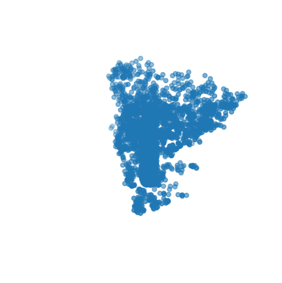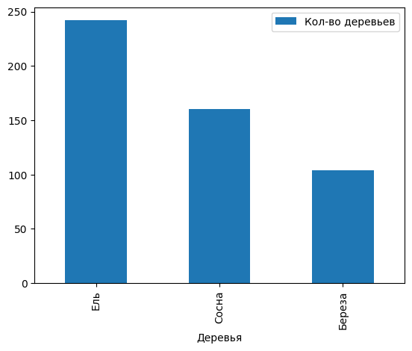
Рис. 1.1. Обзор исходного датасета.
Он содержит объекты ель – 242, сосна – 160, берёза – 104.
Каждое дерево – это 4096х4096х4096 точек в трехмерном пространстве.
Данный датасет делиться на тестовую и тренировочную выборки 350/87 элементов (80%/20%). Тренировочная выборка аугментируется до 1400 элементов. Аугментация в этой ЛР - это добавление шума с нормальным распределением с параметрами 0, 0.005 к каждой координате.
Первый запуск. BATCH_SIZE = 64, EPOCHS = 10, LR = 0,001.
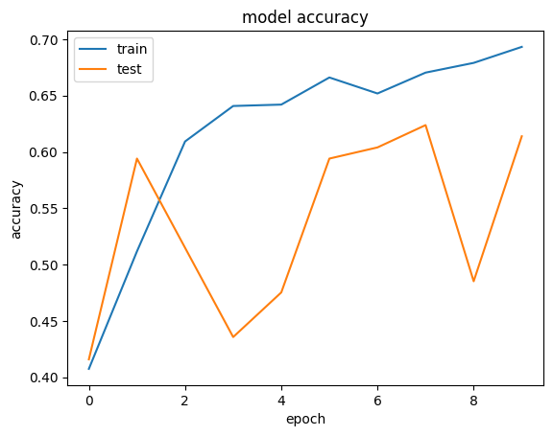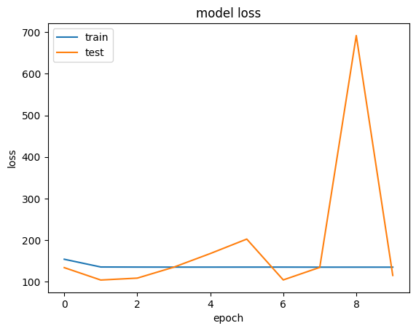
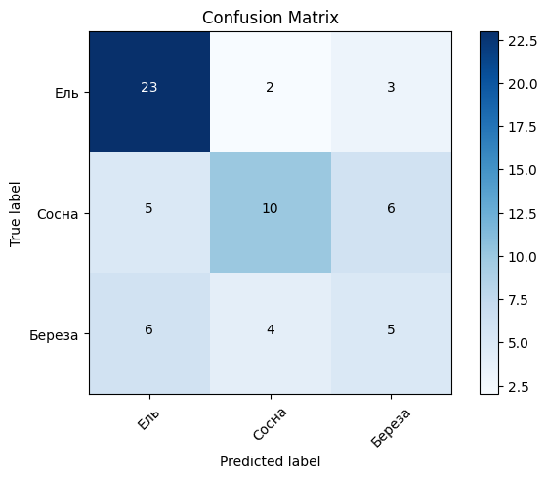
Датасет не сбалансирован. Берёза представлена хуже всего.

2. Измените гиперпараметры обучения для улучшения модели: количество эпох, размер батча, скорость обучения
1. По графику П.1.2. трудно сказать, возникло ли переобучение. Но я полагаю, что нет, ведь 10 эпох – это довольно мало на датасете из 1400 элементов с размером батча 64. Получается всего по 22 итерации на эпоху.
Увеличу число эпох до 50.
BATCH_SIZE = 64, EPOCHS = 50, LR = 0,001.
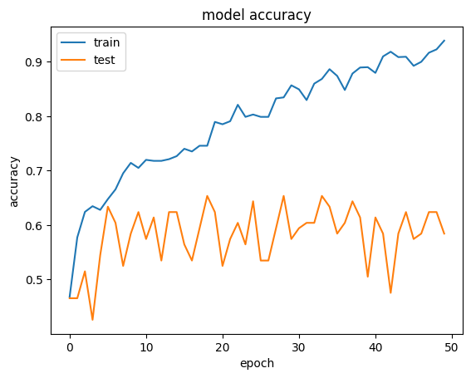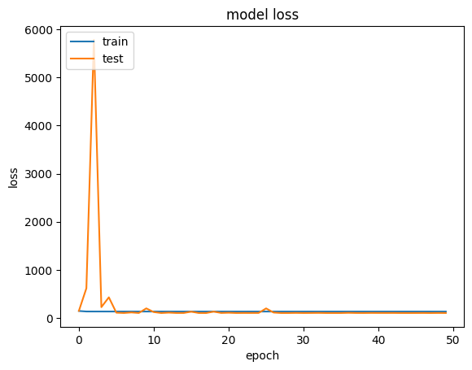
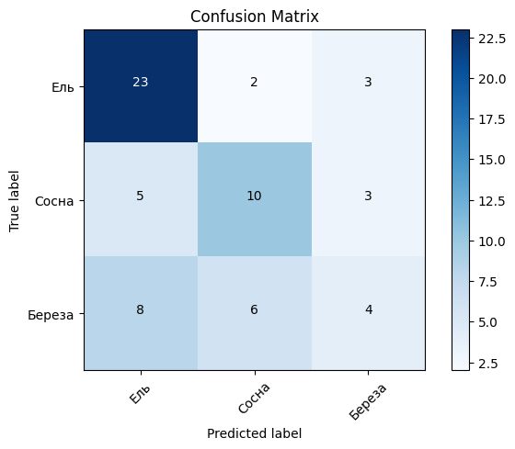
Рис. 2.1. Результаты обучения модели EPOCHS = 50.
Видно, что точность на тренировочной выборке только растет, а на тестовой выборке упала. Возникло переобучение. Достаточно 19 эпох.
2. Оптимизирую число эпох EPOCHS = 32.
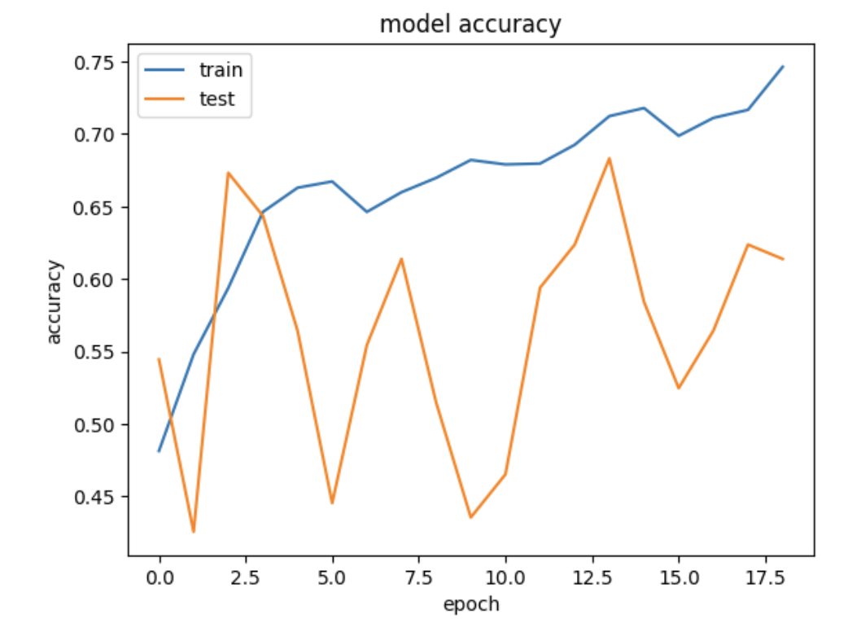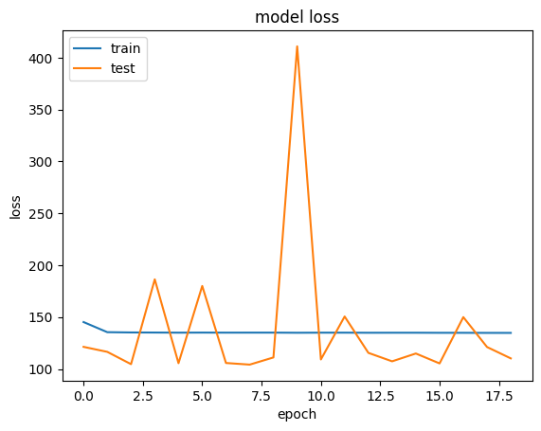
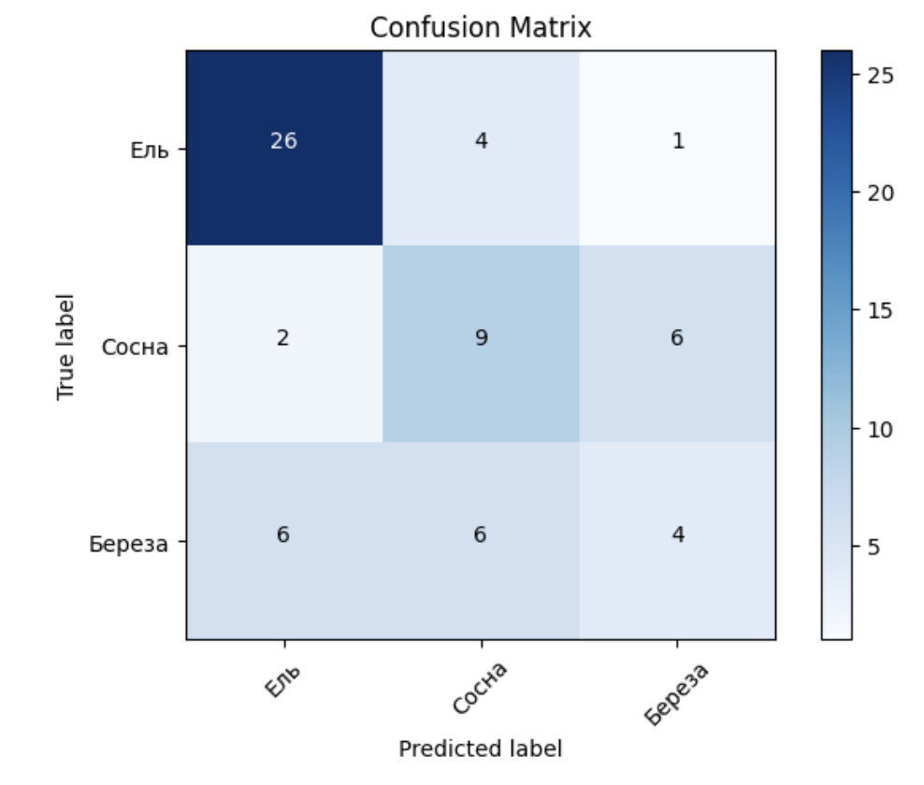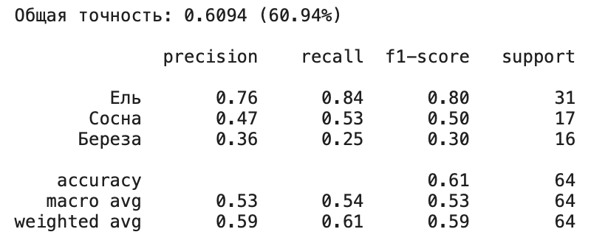
Рис. 2.2. Результаты обучения модели EPOCHS = 32.
Точность немного выросла. Модель хорошо распознаёт ель. Есть проблемы берёзой и сосной.
3. Попробую увеличить размер батча до 128. Датасет довольно большой. Число эпох оставлю 10. Также можно ускорить обучение за счет введения
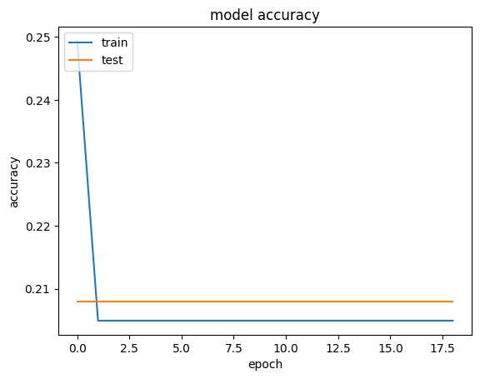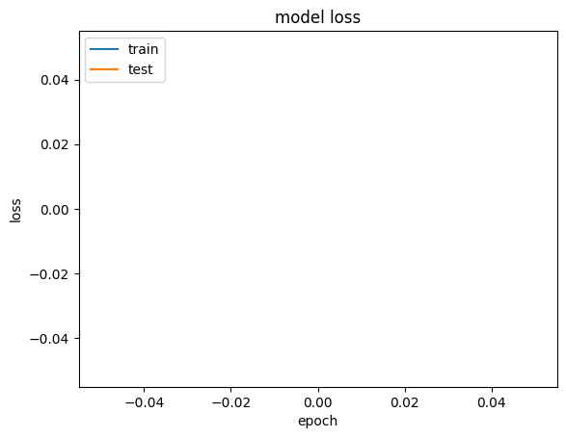
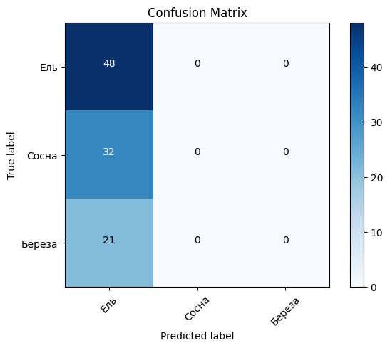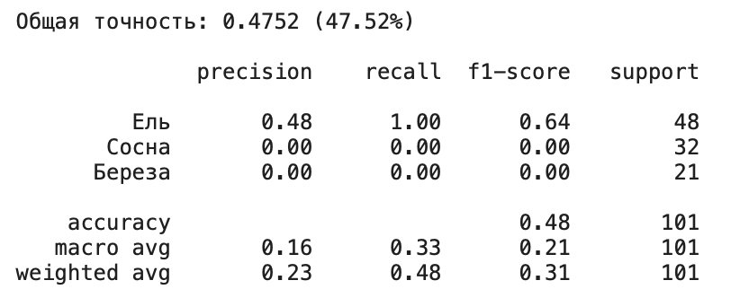
Рис. 2.3. Результаты обучения модели Batch = 128.
Ваша модель полностью переобучилась (overfitting). Теперь она предсказывает только один класс — Ель.
4. Еще увеличу скорость обучения в 10 раз EPOCHS = 20. LR = 1e-2.
BATCH_SIZE = 128, EPOCHS = 20, LR = 1e-2, Adam
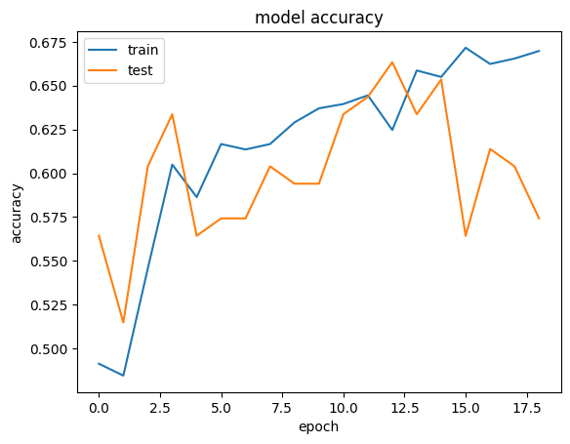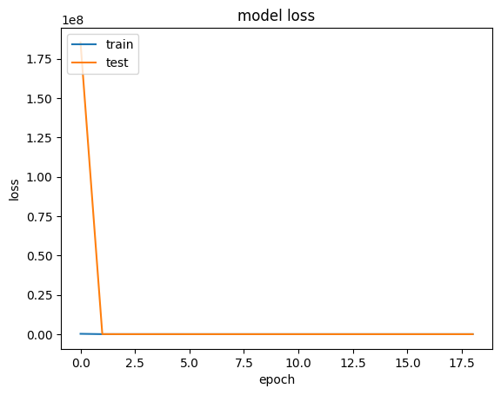
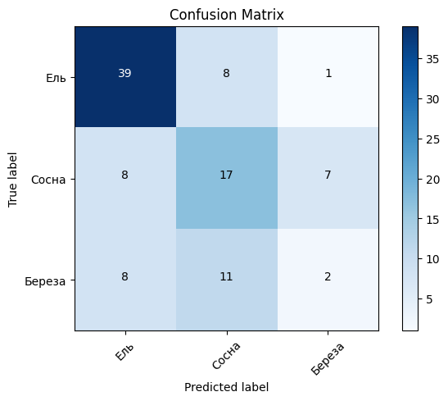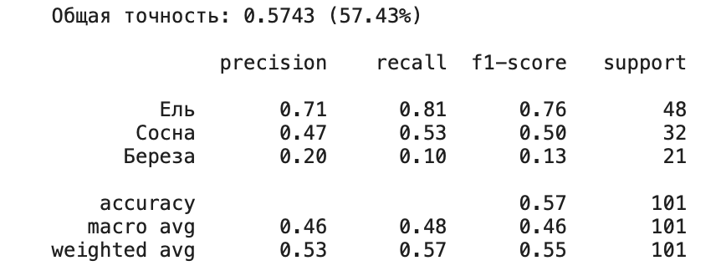
Рис. 2.4. Результаты обучения модели Adam и LR=1e-2.

2.5. Увеличу число эпох 40 и LR=1e-4.
BATCH_SIZE = 128, EPOCHS = 40, LR = 1e-4, Adam
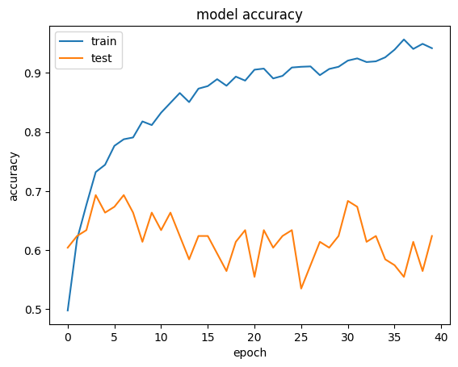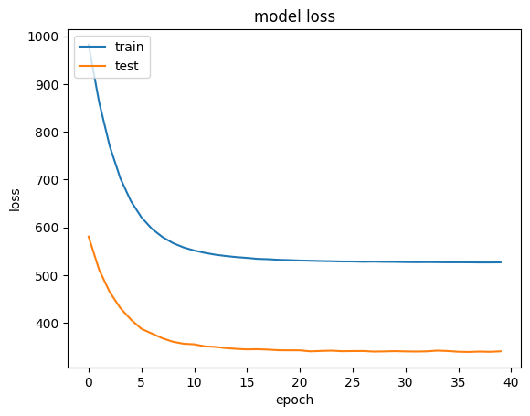
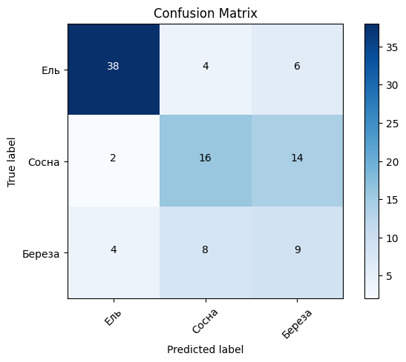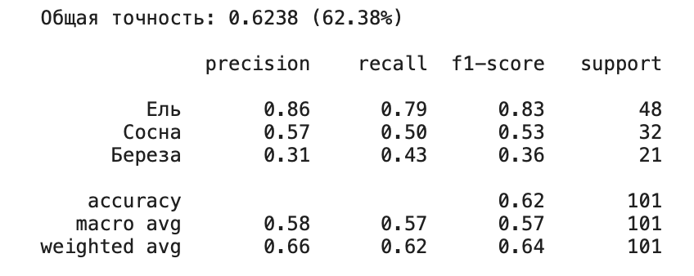
Рис. 2.5. Результаты обучения
Что уже хорошо: Общая точность 62.38% — лучший результат. Training accuracy ~94%, val accuracy стабильно ~62% (нет сильного переобучения)
Распознавание Ели на высоком уровне
Проблемы: Береза остается самой сложной (F1=0.36) и разрыв между train и val (~30%) — есть небольшое переобучение
2.6. Уменьшить LR до 5e-5.
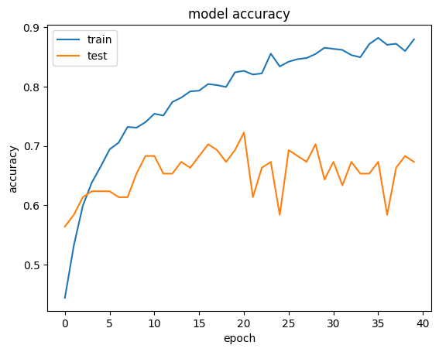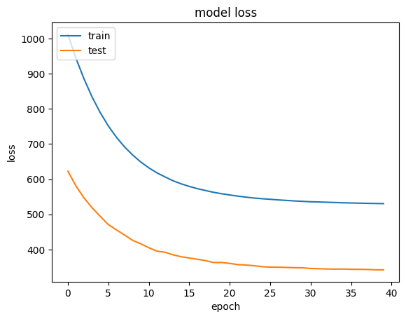
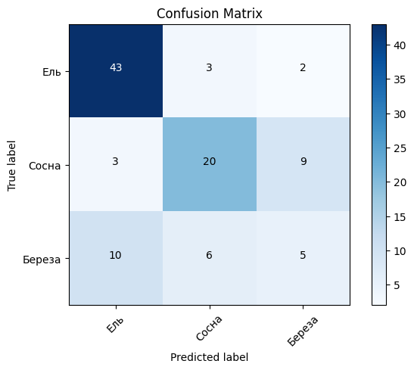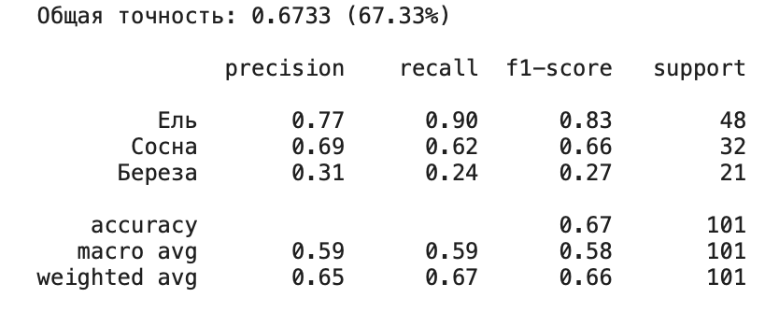
Рис. 2.6. Результаты обучения
2.7. Уменьшил батчи до 64
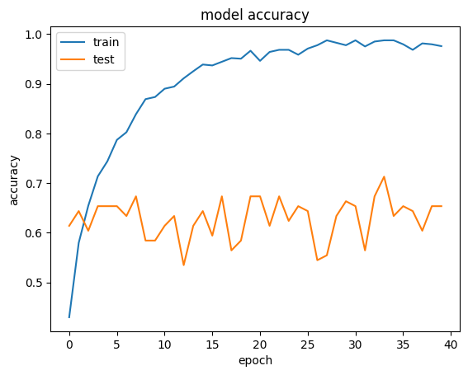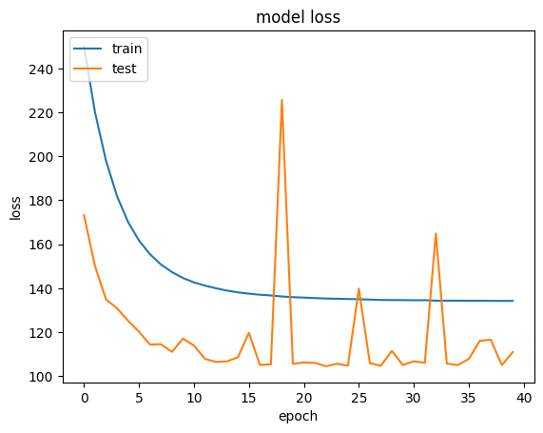
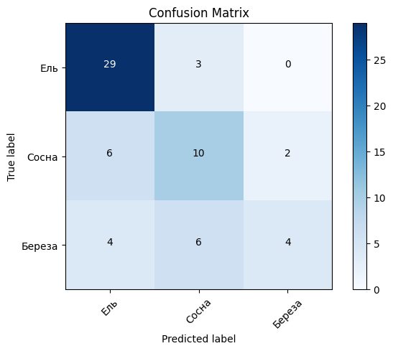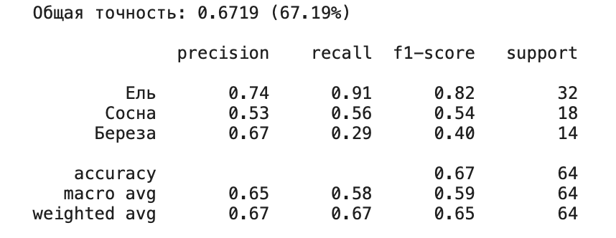
Рис. 2.7. Результаты обучения
2.8. Увеличу batch_size и LR
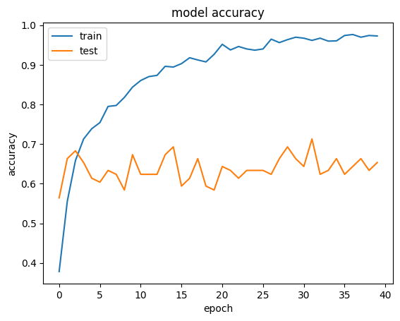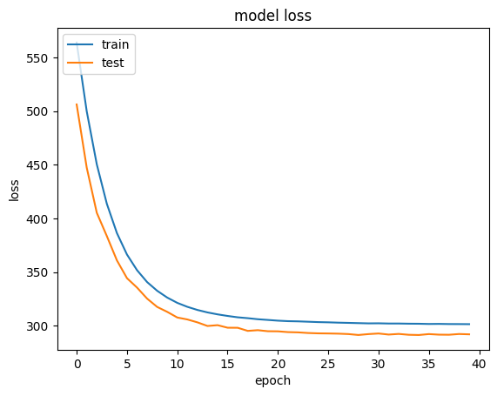
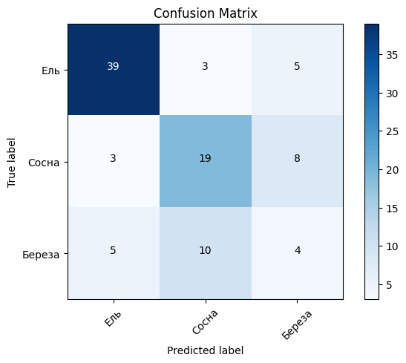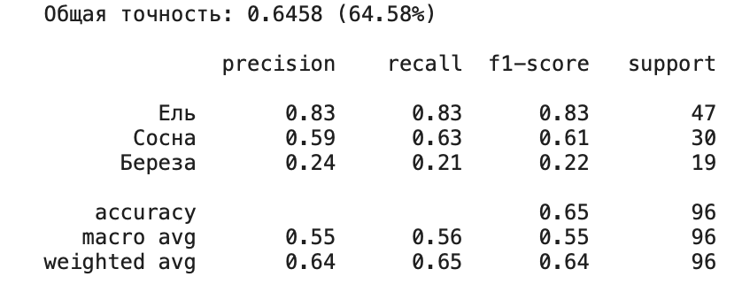
Рис. 2.8. Результаты обучения

3. Укажите, какие действия помогли улучшить метрики ваших моделей и объясните почему.
На основе проведённых экспериментов можно сделать вывод, что наибольшее влияние на улучшение метрик оказала замена оптимизатора с SGD на Adam, а также подбор оптимальной скорости обучения (learning rate) и размера батча (batch size). При использовании SGD модель демонстрировала нестабильное обучение и низкую обобщающую способность, что выражалось в высокой вариативности точности (от 48% до 70% в зависимости от конфигурации). Переход на Adam позволил добиться более плавной сходимости и стабильных результатов: лучшая точность (67%) была достигнута при learning rate = 5e-5 и batch size = 128 (а также при batch size = 64). Уменьшение learning rate с 1e-4 до 5e-5 привело к росту точности с 62% до 67%, поскольку более низкая скорость обучения позволила модели точнее настраивать веса, избегая перескакивания локальных минимумов. Оптимальный размер батча оказался на уровне 64–128: слишком маленький батч (64) вносил шум в градиенты, что ухудшало распознавание класса "Сосна", а слишком большой (128) снижал способность модели к обобщению. Компромиссные значения (batch size = 96) показали промежуточные результаты (65%). Таким образом, ключевыми факторами успеха стали выбор адаптивного оптимизатора, тонкая настройка learning rate и балансировка batch size, что позволило повысить общую точность с 48–57% до стабильных 67%.

Итоговая таблица
Итоговая таблица 1 с результатами для всех вариантов обучения:
Таблица 1. Результаты обучения модели.
Конфигурация нейросети | Параметры | Точность | Оптимизатор | Комментарий
PointNet | EPOCHS = 10  B_S = 64  LR = 0.001 | 58 % | SGD | П.1. Базовый вариант модели
PointNet | EPOCHS: 50  B_S: 64  LR: 0.001 | 57,8 % | SGD | П.2.1. Увеличил количество эпох
PointNet | EPOCHS: 32  B_S: 64  LR: 0.001 | 61 % | SGD | П.2.2. Уменьшил число эпох после переобучения
PointNet | EPOCHS: 32  B_S: 128  LR: 0.001 | 48 % | SGD | П.2.3. Увеличил число батчей
PointNet | EPOCHS: 32  B_S: 128  LR: 1e-2 | 57 % | Adam | П.2.4. Уменьшил LR
PointNet | EPOCHS: 40  B_S: 128  LR: 1e-4 | 62 % | Adam | П.2.5. Увеличил число эпох и ещё уменьшил LR
PointNet | EPOCHS: 40  B_S: 128  LR: 5e-5 | 67 % | Adam | П.2.6. Уменьшил LR
PointNet | EPOCHS: 40  B_S: 64  LR: 5e-5 | 67 % | Adam | П.2.7. Уменьшил число батчей
PointNet | EPOCHS: 40  B_S: 96  LR: 7e-5 | 65 % | Adam | П.2.8. Увеличил число батчей и уменьшил LR

